多笔订单付款：批量付款、合并支付与结果核对｜云上订货系统
甲订单总额二百一十六元，已经处理一百元，当前待付一百一十六元；乙订单待付八十四元。本次若把两张待付一起付，应核合计二百元，而不是把甲的总额再加进去。多笔付款减少逐单办理次数，但没有把原订单变成一张销售订单，也没有取消逐单核账。本篇从手机商城选单开始，讲清合计、付款方式、返回结果和逐单核对，尤其处理列表默认全选、待付变化、线下待审核和扣款后页面未知的问题。

先核本店与当前客户，从订单列表进入批量付款
在实际订货店铺登录自己的客户账号，进入订单列表，核店铺、客户身份和需要付款的原订单。手机订单页顶部的付款图标用于进入批量付款，是否显示还受本店启用应用与当前端入口影响；看不到时先核当前店铺、登录身份和本店可用入口，不借其他客户账号付款，也不以历史截图证明所有店铺都有相同按钮。
进入批量付款后，先辨认列表中的原订单号、商品概况与待付金额，再决定本次范围。订单上“合计”与“待付”是不同口径：甲单合计二百一十六但只待付一百一十六，原来的一百元不能再付。需要核已经确认的款项与待审核、在途款项；不知道这一百元是哪条原记录时，先打开原订单付款信息回查，不只凭商品名称相同判断。
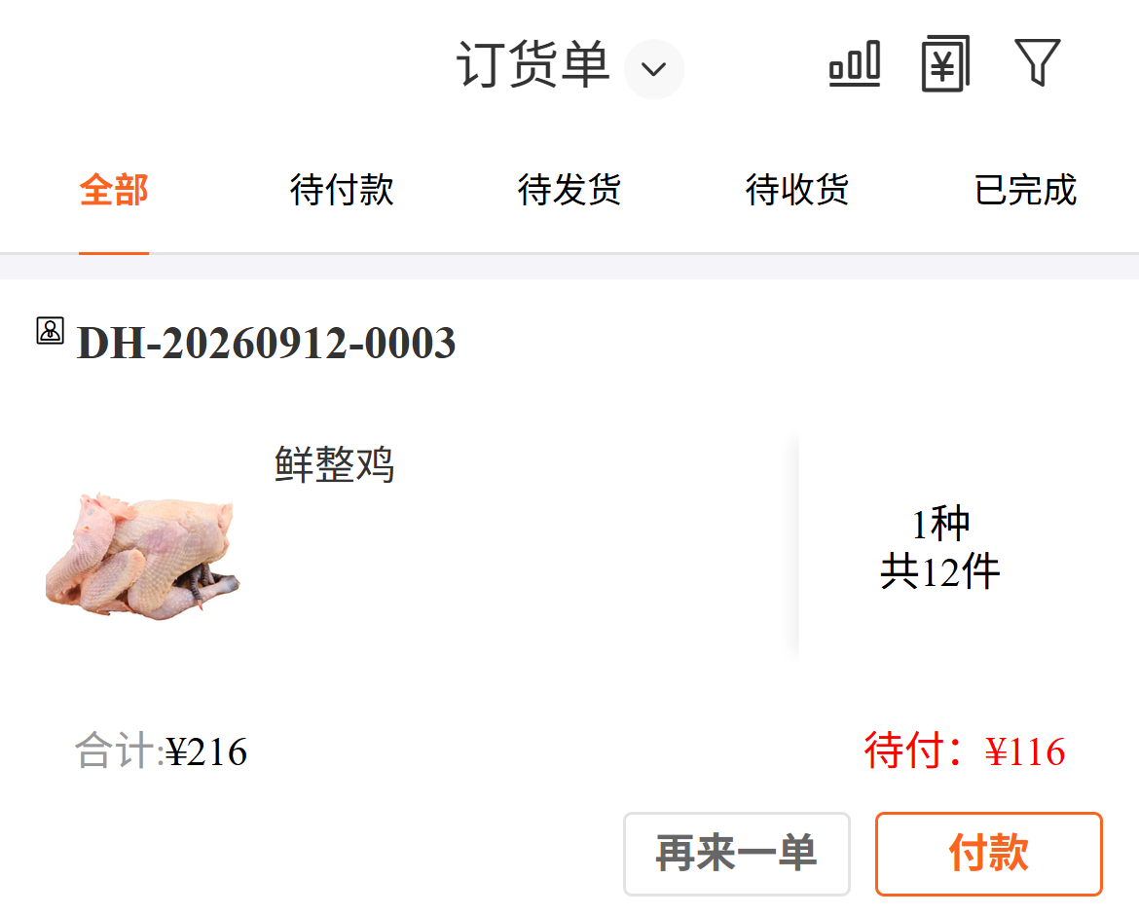
图1：历史手机订单列表展示顶部付款入口和合计、待付字段；本次多单付款须重新核所选原单、每单待付及合并结果。
不同客户、不同店铺或不同币种的债务不能拿本次合并记录互相替付。客户为多个门店订货时，按本账号能查看、能付款的原单与真实授权范围核；第三方实际转账也要交财务确认付款人与原客户、原订单关系。多个订单的收货地址可以各不相同，但这不改变每张原单仍须独立核其商品、发货和款项。

默认全选与加载更多会改变范围，最后再核一次
批量列表按可查询的待付款状态取数据，并把当前待付大于零的订单纳入显示。新加载的数据默认勾选，不能一进页面就认为“只选了我刚刚那一张”。不用付款的对象先取消勾选，想全部取消时用全选切换，再逐张选择需要的原单；单张订单卡片上的付款按钮是该单付款入口，与底部选中多单后的去付款区分使用。
列表还有分页与加载更多。向下加载后原列表会重新计算默认选中范围，之前的取消选择不能作为最后依据；刷新也应重新核各单。先完成需要的查找、刷新和加载，再逐行检查勾选、原号、待付及底部合计，确认后才去付款。全选表示目前已经加载且符合显示条件的列表，不证明全库所有欠款都已查出，也不表示此前未显示的订单会自动结清。
本次只选甲、乙两张时，甲一百一十六加乙八十四合计二百；第三张丙单若新加载后自动被勾选，合计就会变。不要为了得到记忆中的二百元而修改订单价格或找一笔无关退款抵消，应先核真实勾选范围。待付为零的订单不应靠补金额重新进入付款；确有欠款但列表没有它，查原号、当前状态和原款项，再交负责人员确认。
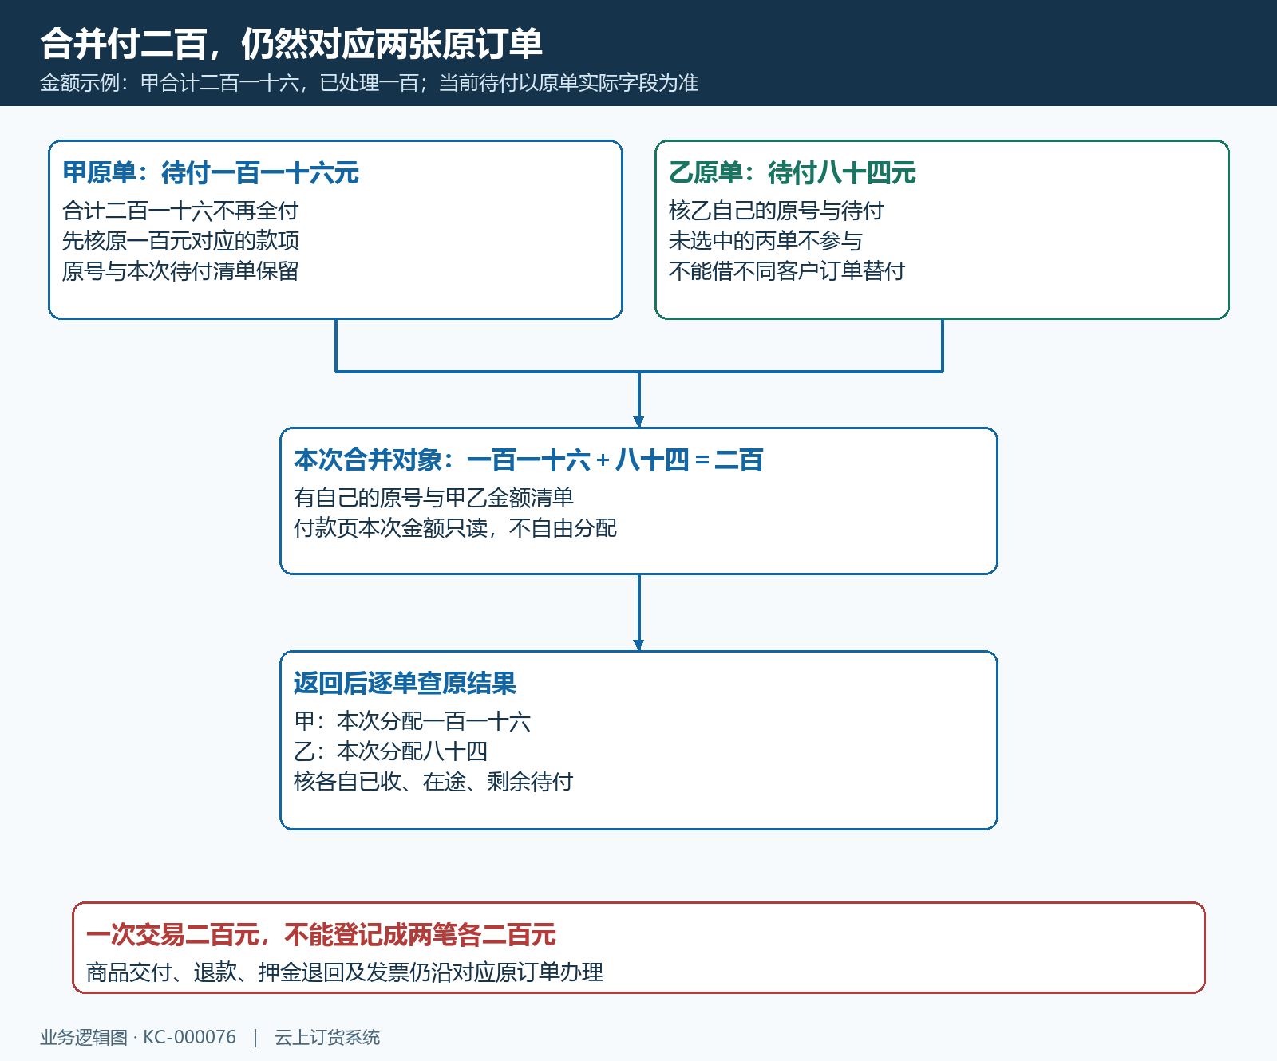
图2：两张原单、本次合并对象和逐单金额保持对应，合计不代原单总额或商品交付。

生成合并对象后再核金额，不把它当可任意分配的转账单
底部去付款会带上当前选中原单及每单待付，形成这次合并付款对象，再进入付款页。没有选中订单时应先选择，不用空清单试提交。进入后核本次金额仍为二百元，且原单范围仍是甲、乙；合并对象有自己的编号与清单，原销售订单各自的编号保留，之后查账需要同时能找到这两层关系。
本次付款金额显示为只读，不是任意输入一百元再让系统自行决定先结甲还是先结乙。如果只想付甲，回到批量选择只保留甲并按最新待付办理；需要部分付款时，核本店原单允许的实际入口与规则，不能从合并页推断可自由分摊。也不能把一次线下转账二百元随意登记成另两张名称相似的订单。
从选单到提交之间，价格、包装押金、已收或待审核款项可能变化。系统会重新核所选各单当前待付合计，提示支付金额不等于订单待支付金额时，回到原单刷新并重新核范围，不连续提交旧金额。包装押金属于应付扩展费用，支付口径可能包含它，但订单资金分账是另一个口径；不能见分账统计与收取总额不同，就自行补一笔重复收款或把押金当商品销售收入。
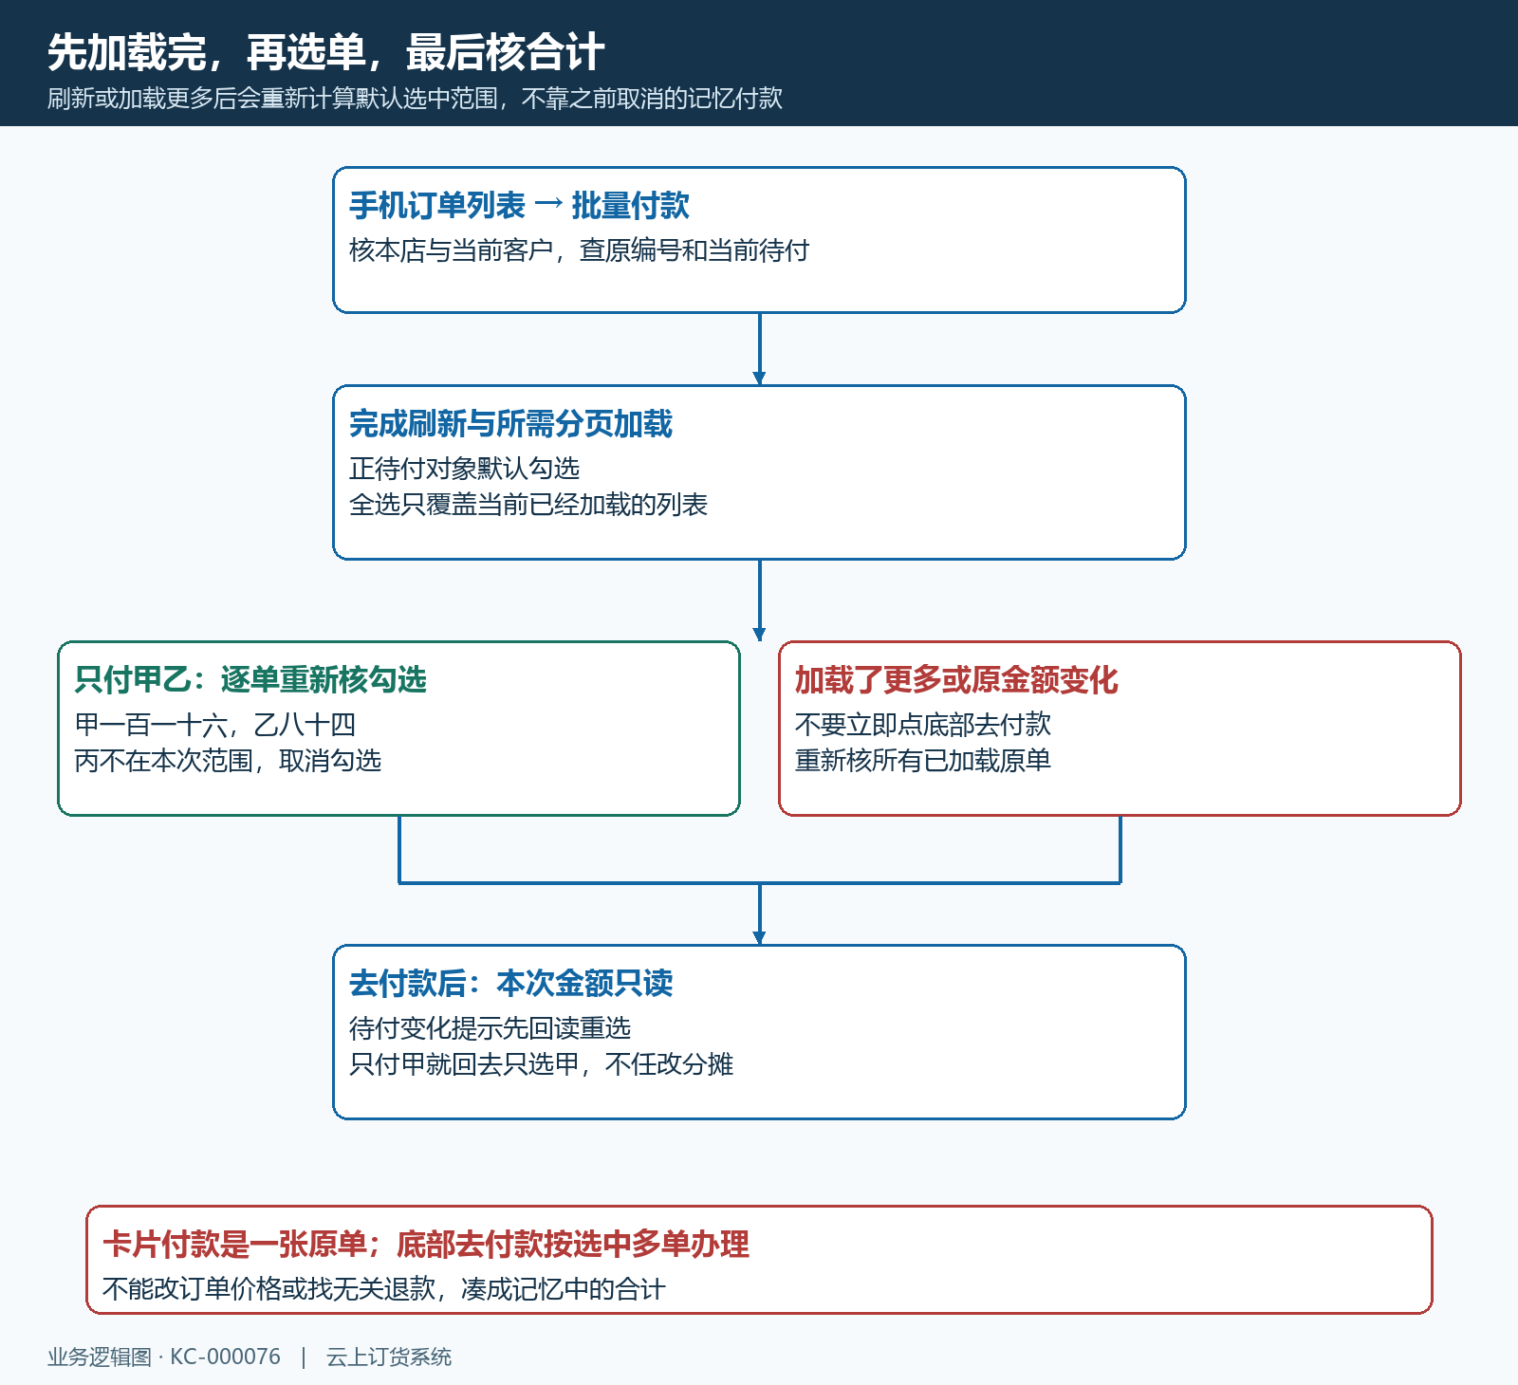
图3：先完成查询加载，再复核勾选合计；待付变化回读重选，本次只读金额不代部分付款入口。
付款方式由企业设置、客户适用范围和当前端可用条件共同决定。页面默认选中的方式不一定符合本次实际约定，逐项核后再确认；没有的线上渠道不能从历史介绍推断已经开通。货到付款表达交货后的款项安排，不是当前银行已扣款；更换方式前也要确认上一种方式有没有产生真实付款，不能仅为跳过提示反复切换。

线下付款、余额抵扣与线上返回按各自原结果核
线下付款应先按本店实际收款账户完成约定的转账，再在对应合并付款中选择真实收款账号并提供原付款依据。页面“付款账户”是本店收款资料，不是把客户任意私人账户填进去。备注最多三十字符，用来说明原业务与付款范围，不粘整段聊天；附件最多四张，页面提示单张不超过三兆。是否必填由本店设置决定，要求上传时先补合适凭证，不能拿另一笔付款图顶替。
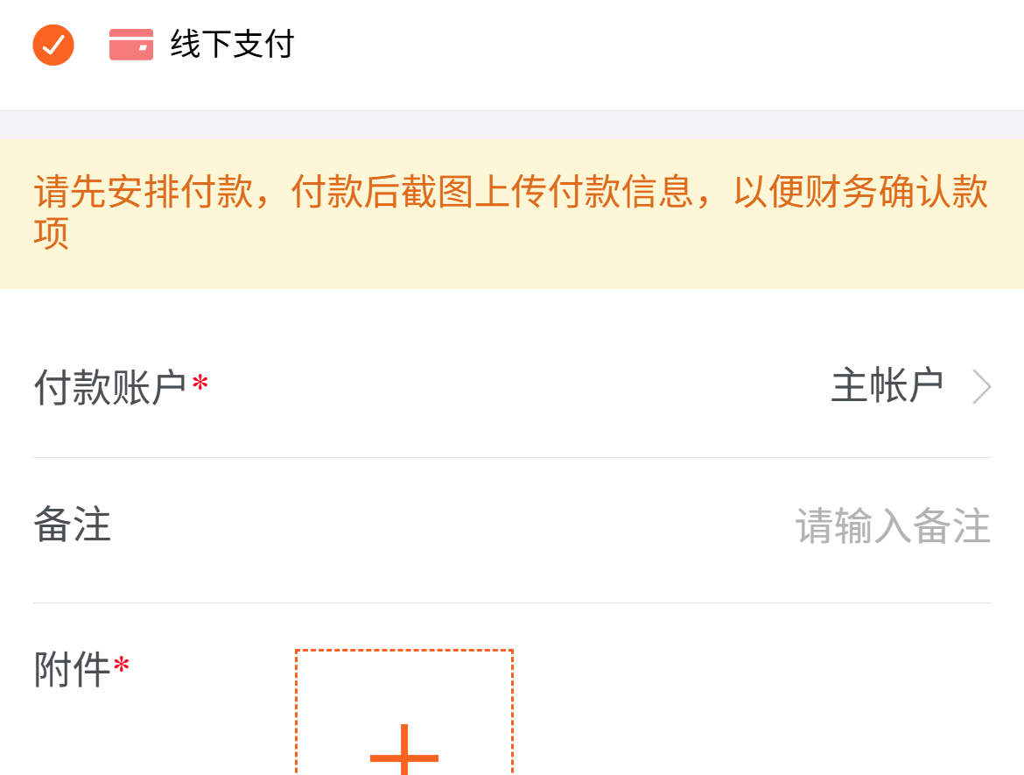
图4：历史单笔手机线下付款局部仅说明同类账户、备注和附件字段，不证明两单合并已到账或审核。
提交线下记录后的“付款记录已添加，等待财务审核”只说明申报进入办理，不等于银行到账已确认，也不等于每张订单财务已核销。财务应查原收款对象、真实账户流水、金额和甲乙分配清单，按本企业允许流程审核；客户查看待审核或在途时也不要再上传同一笔新记录。原转账金额与申报不一致应先查差额，不通过点成功或改备注使它看似一致。
用预存款时核当前可用余额至少覆盖本次金额，再核提交后对应扣款及两张订单付款记录。余额不足先处理真实充值或选择允许方式，账户综合结余不等于可用预存款余额；充值申请也不代余额已到账。返款余额若是本店当前允许选项，按其独立余额与使用条件核，不能把退货待退款直接当已可抵扣款项。
线上付款核跳转的实际收款方、金额和原交易，完成后返回本次合并对象。支付工具显示成功与商城收到对应结果之间可能有时间差，关闭窗口或点击“我已完成支付”不能代商城业务确认。先等查询返回，再核原合并清单及各原单；不因页面短暂没有成功提示而重新支付二百元。
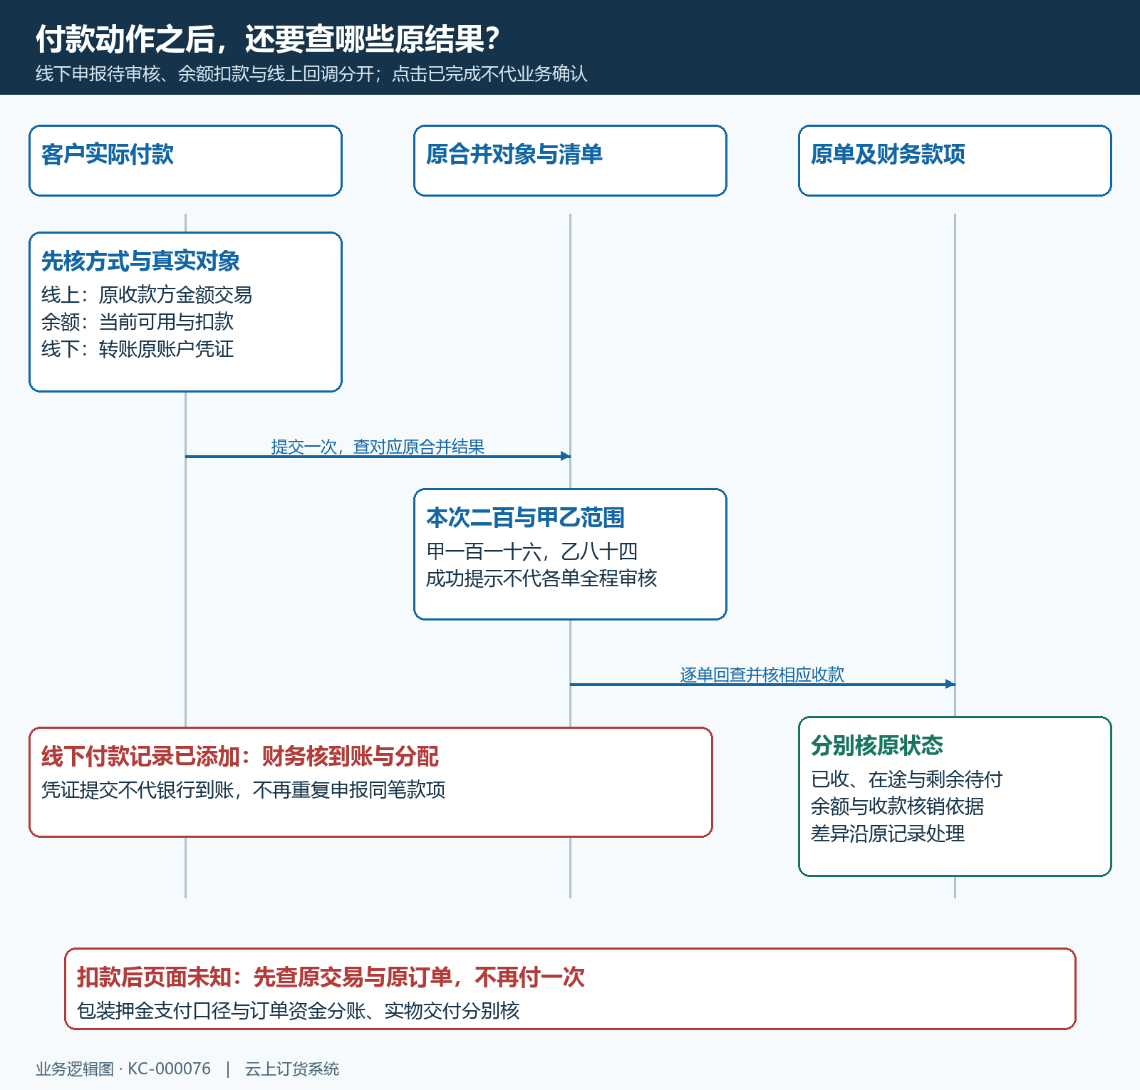
图5：真实付款、合并对象结果、逐单款项与财务核销分别核，线下待审核不当已到账。

返回后逐张原订单核分配，不只看一次成功提示
结果页核本次付款金额、实际方式、包含的原订单号及对应金额。甲分配一百一十六、乙八十四才与本次二百对应；不能把一张银行回单复制成两笔各二百的收款。然后回原订单分别查已收、在途与剩余待付，按确认阶段说明状态。已收变化、待审核减少或余额扣减各自有用途，不能仅把合并记录显示完成解释成全部订单已经经过所有审核节点。
客户手机原单与管理端财务收款应能沿原编号关联，财务按本次实际交易核原客户、账户、清单及相应核销。商品退款、包装押金退回、返款或多付差额按原业务另办，不能因为两单一起付，就把乙退货抵给甲而不留原依据。甲乙的出库、发货、客户实收和发票申请也仍各自办理，付款二百不表示两张订单的货都交清。
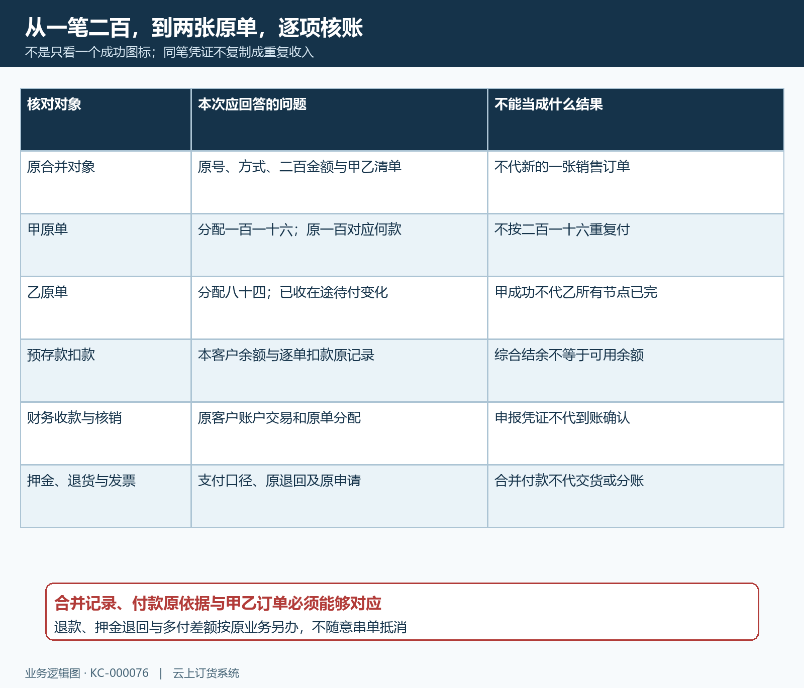
图6：核对同一交易合计、原清单分配、逐单款项和余额变化，实物与发票另查。

扣款未知、部分未更新或原单变化，先查已发生结果
出现支付失败、取消跳转或长时间未返回，先查支付工具是否真实扣款，再查本次合并对象与甲乙原单状态。已扣但商城未知时，保留原操作时间、金额、交易线索、付款方式和两单清单交负责人员核查，不重复扣款，也不另建同样商品的新订单来“补成功”。对外沟通只提供必要的脱敏依据，完整密码或账户登录凭据不作为查账材料。
只有部分订单更新时，核原合并清单是否真的包含另一张，是否仍在审核，以及已收、在途和待付变化对应哪笔原收款。不能因为乙仍有待付就直接再付一次；先确认甲乙实际分配结果，有差异沿原记录处理。原单取消、改价或另一位人员同时办理付款时，旧选择和旧页面金额都要重新核；明确未扣、原业务仍允许付款且最新金额已确认，才接续未完成范围。
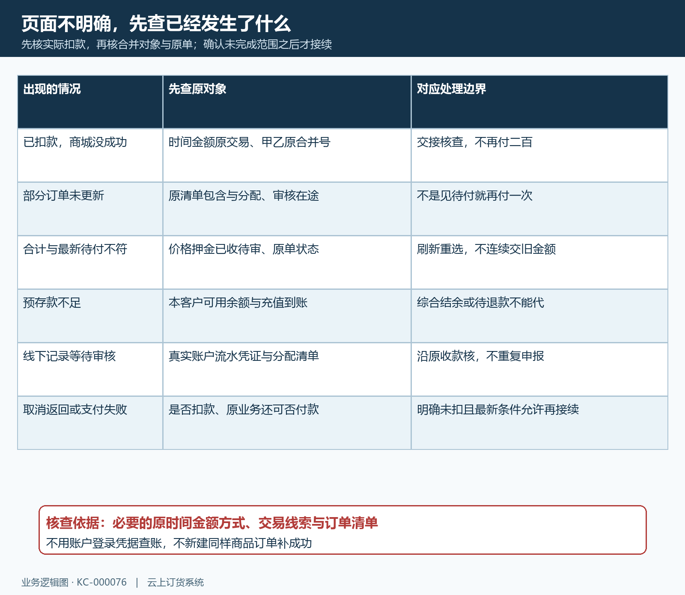
图7：先查真实扣款与原对象，再决定未完成范围；不要用重复支付修正状态。

下一步学习
本篇完成后可继续学习：KC-000075、KC-000078、KC-000079。分别核单笔付款入口、真实充值与余额，以及失败或取消后的原结果。

